Научно-исследовательский проект ученицы
10 класса Уримаговой Анастасии
на тему: «Влияние кислотности почвы на сельскохозяйственные культуры и способы нейтрализации почвы»
Направление: агропромышленные и биотехнологии.
Цель научно - исследовательского проекта - определить влияние кислотности почвы на сельскохозяйственные культуры.
Задачи:
1. изучить теоретические основы данной темы, пользуясь проверенными источниками в сети интернет и использовать материал библиотечногофонда школы и библиотеки в станице Урухской
2. изучить основные способы определения кислотности почвы
3. изучить влияние кислой среды на сельскохозяйственные культуры
4. разработать методики борьбы с кислой почвой
5. сформулировать общий вывод
Проблема: методы борьбы с кислотной почвой
Актуальность проблемы:
Я живу в аграрном крае, это Ставропольский край. Моя малая родина славится большими уражаями злаковых культур. Но в Ставропольском крае помимо чернозёмных плодордных земель, есть и глинястые места, с закисленой почвой. От кислотности почвы зависит плодородие почвы, способность растений противостоять болезням и урожайность растений. Поэтому я решила исследовать данную проблему и получить определенные результы по методам устранения кислотности.
Место и условия проведения исследования
Исследование проводилось на сельскохозяйственных землях «Агро-Сметы» станицы Урухской. Проба почвы для анализа взята в декабре 2022 года.

Теоретические основы
Почвой является поверхностный слой земли. Поверхностный слой образуется в результате выветривания горных пород и жизнедеятельности организмов. Человек использует поверхностный плодородный слой почвы для выращивания растений различных культур. В состав почвы входят минеральные соли, песок, глина, перегной, вода, воздух. Перегной – самый плодородный слой почвы.
Плодородие –это способность почвы обеспечить растения необходимым набором и количеством питательных веществ, водой, воздухом.
Почва - сложнейшая система органических и неорганических соединений, в результате их взаимодействия в почве появляются вещества, необходимые для нормального развития растений.
На плодородие, рост и развитие растений сильное влияние оказывает такая характеристика почвы, как кислотность.
Кислотность почвы – это способность почвы проявлять свойства кислот. Измеряют кислотность в единицах рН. Показатель pH ввел датский химик Сорен Петр Лауриц Соренсен (1868-1939).
Кислотность почвы – это важнейший показатель её состояния, который влияет на скорость роста и развития растений. Каждому растению требуется своя индивидуальная кислотность почвы.
Основные способы определения кислотности почвы
Проводить анализ почвы, с целью определения почвенной кислотности, нужно для того, чтобы можно было создать самые оптимальные условия для роста и жизнедеятельности сельскохозяйственных растений.
Анализ кислотности почвы, как и подготовка садовых земель и приусадебных участков, по результатам анализа кислотности почвы, даст гарантию, что растения, как те, что высаживаются в открытом грунте, так и комнатные, декоративные или экзотические растения получат ту почву, которая будет по кислотности наиболее максимально соответствовать тем природным условиям жизнедеятельности растений, к которым оно привыкло.
1 способ. Нужно написать ,что мы проверили с помощью лаборатории Точкт роста определили РН
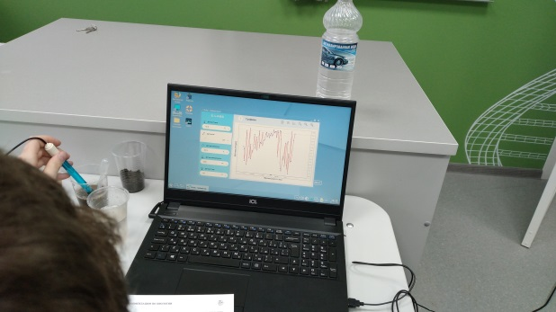

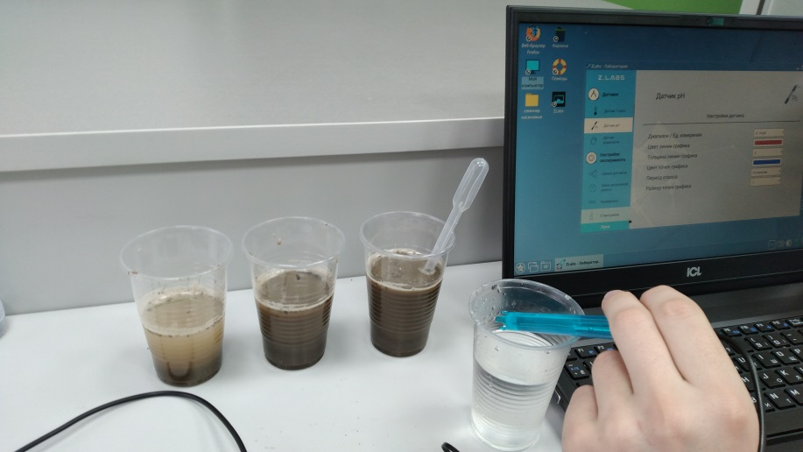
Навеску почвы отфильтровать и с помощью универсальной индикаторной бумаги можно определить pH – среду образцов. Нейтральная среда дает желтый цвет, кислая среда- красный, малиновый, щелочная среда — показывает синий цвет индикаторной бумаги.
2 способ.
В предварительно выжатый раствор свекольного сока, напополам разбавленный дистиллированной водой добавили горстку исследуемой почвы. По цвету раствора можно определить кислотность почвы. В нейтральной среде окрас не изменяется, в кислой среде окрас становится светло — розовый, а в щелочной среде — становится сине-зеленым.
3 способ.
Для определения кислой среды в почве, почву заливают водой, добавляют соду. Если почва кислая, сода начинает шипеть и выделяются пузырьки углекислого газа.
4 способ.
В заранее отфильтрованный раствор воды с навеской почвы можно определить кислотность при помощи электронного датчика pH. Данные с датчика поступают на экран компьютера. Этот метод определения кислотности самый точный. Но датчик перед исследованием необходимо отколибровать.
Из дополнительных источников библиотечного фонда, я узнала, что на кислых почвах селится хвощ полевой, щавель воробьиный, подорожник, лютик ползучий, вероника дубравная. На слабокислых и нейтральных растут ромашка непахучая, мать-и-мачеха, пырей ползучий, вьюнок полевой, бодяк огородный, клевер луговой, клевер ползучий.
Влияние кислой среды на сельскохозяйственные культуры
От того, какая реакция почвы на участке, зависят степень усвоения питательных веществ растениями, их нормальный рост и развитие и, как следствие — формирование будущего урожая.
Повышенная кислотность не только угнетает рост и развитие растений, но и способствует развитию болезней сельскохозяйственных и овощных культур. Капуста на почвах с кислой реакцией сильнее поражается килой, морковь — фомозом, свекла — гнилью сердечка, лук — шейковой гнилью. В растениях картофеля задерживается превращение сахаров, нарушается процесс образования белков, в клубнях снижается содержание крахмала. Даже небольшое подкисление почвы вредит луку: листья становятся мелкими, светло-зелеными, желтеют верхушки. В результате урожай резко снижается.
Повышение кислотности почвенного раствора приводит к блокированию большинства элементов питания из почвы и внесенных удобрений.﻿ В таких условиях выращивание культуры подвергается определенным изменениям:
- отставание в росте;
- склонность к повреждениям вредителями и болезнями;
- бледные на вид;
- отвлечение времени к переходу репродуктивной фазы;
- при высокой кислотности отсутствует способность существования в данной среде; что в результате приведет к их гибели.
Разработать методики борьбы с кислой почвой
Самым распространенным методом борьбы с кислотностью почвы, является её известкование.
Известь вносят в почву отдельно от минеральных удобрений.
Например, сорняк мокрицу, которая любит кислую почву можно победить известкованием почвы. Если внести в почву известь весной, то к сентябрю мокрица погибает.
Помимо известкования в почву можно добавить мел, доломит или молотую яичную скорлупу. Объём данных компонентов необходимо увеличить в 1,5 раза.
Известь лучше вносить (один раз в 5-8 лет) осенью под перекопку. При одновременном внесении извести и органических удобрений сначала на участке равномерно разбрасывают известь, а поверх нее — органические удобрения и сразу же перекапывают. Известь оказывает благотворное действие на состав почвы в течение 10 лет.

Практическая часть исследования

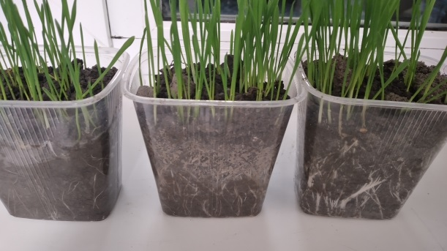
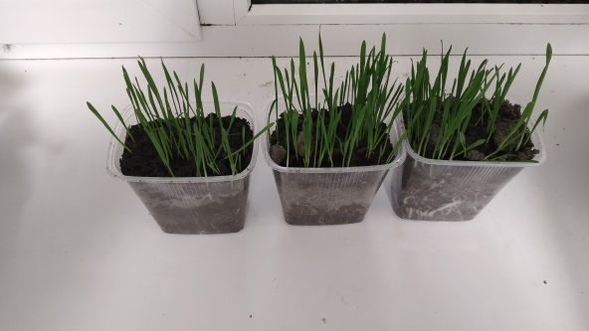
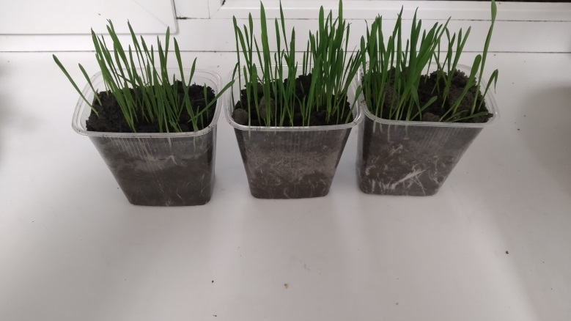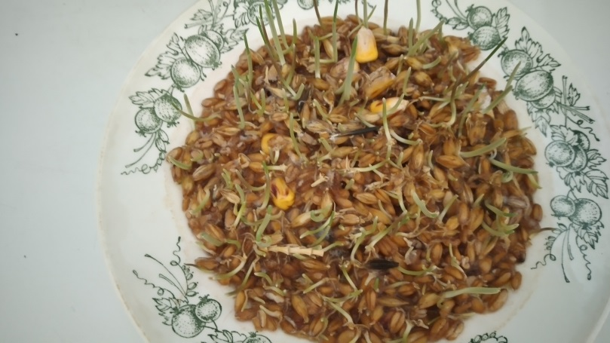

Для проведения исследования были взяты семена озимой пшеницы. Земля для посадки семян была набрана на сельскохозяйственных участках «Агро-Сметы». Пшеницу посадили в три одинаковые ёмкости. В первую ёмкость внесли 5 мл раствора соляной кислоты разведенной напополам с водой. Вторую ёмкость поливали дистиллированной водой. В третью ёмкость добавляли обычную воду из под крана в станице Урухской.
Семена озимой пшеницы предварительно прорастили. Проростки пшеницы появились на второй день. На третий день проросшие семена пшеницы были посажены в подготовленную почву с разной нейтральностью среды.
На 4, 5 день после посадки изменения не наблюдались.
На шестой день появились ростки пшеницы. Всхожесть в подкисленной почве была значительно ниже, чем в двух других пробах.
На девятый день исследования в образцах 2 и 3 ростки пшеницы подросли на 1,2 см. В 1 образце, с подкисленной почвой наблюдалось увеличения роста зеленой массы на 0,3 см. Некоторые отростки у основания стали краснеть под воздействием излишней кислотности.
Через две недели после посадки растений во 2 и 3 образцах увеличилось на 10 см и составляло 11-12 см. В подкисленном образце исследуемые растения увеличилось на 4-5 см, наблюдалась разница в высоте и толщине растения.
Через месяц исследования во 2 и 3 образцах озимая пшеница подросла в 2 раза, её высота составляла 24 -26 см. Образец с подкисленной почвой затормозил в развитии, большая часть семян сгнили, а растительная масса стала желтее и реже.
Вывод:
Мы узнали, что среда почвы зависит от того, какие вещества поглощены почвой. Если почва поглотила алюминий или водород, она будет кислой. Почва, забравшая из раствора натрий, будет щелочной. Почва, насыщенная кальцием, будет иметь нейтральную среду.
Так, при культивировании в кислых питательных растворах с водородным показателем 5 - 5,5 проростки озимой пшеницы вообще не развиваются, а гибнут, в то время как картофель именно в этом интервале значений дает особенно богатый урожай.
Почвы бывают кислые, нейтральные и щелочные. В природе разные почвы имеют и разную реакцию: например, болотные и подзолистые почвы, а также краснозёмы отличаются кислотностью, солонцы -щёлочностью, а чернозёмы - средней реакцией. Нейтральный грунт имеет значение в интервале 6-7, слабокислый – 5, а слабощелочной – примерно 8. Показатель среды кислой почвы будет примерно 4-5, а щелочной 9-10.

Список литературы и использованных источников

- Добровольский В.В. «Химия земли», М. «Просвещение»,1980 г. ,176 с.
- Ганичкина О. А. Моим огородникам. – М.: славянский дом книги, 2000.
- Почвенный раствор http://mse-online.ru/pochva/pochvennyj-rastvor.html
- Почвенный раствор http://studopedia.su/11_114215_pochvenniy-rastvor.html
- Что такое почва https://elhow.ru/ucheba/geografija/geograficheskie-ponjatija/chto-takoe-pochva?
- Свойства почвы http://www.activestudy.info/svojstva-pochvy/ © Зооинженерный факультет МСХА
- Кислотность почвы http://ecology.md/page/kislotnost-pochvy
- Снижение кислотности почвы http://flora32.ru/
- Зачем необходимо определять кислотность почвы http://www.alegri.ru
- Как определить кислотность почвы на садовом участке
- https://dachanaladoni.ru

